附件1
会议室申请线上操作指南
1.登录阜阳理工学院办公系统（http://192.168.0.70:9003/bsdt/appCenter），进入办事大厅。

2.在“应用中心”内选择“办公系统”进入“校园办公系统”。
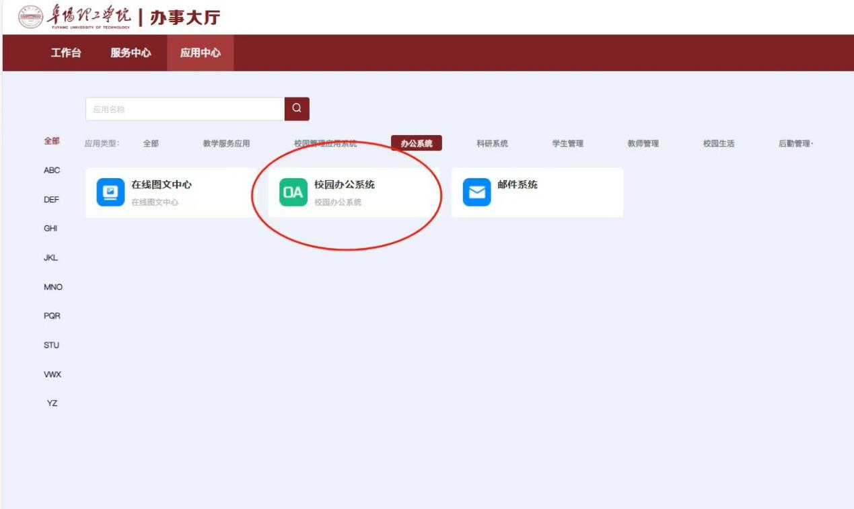

3.点击会议管理——我的会议——新建会议。
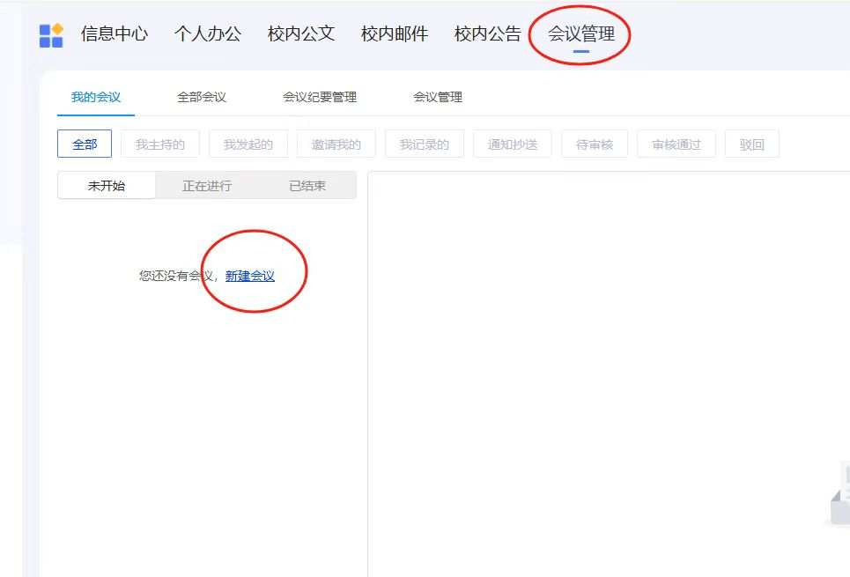
4.新建会议后可填写相关信息。（*为必填项）
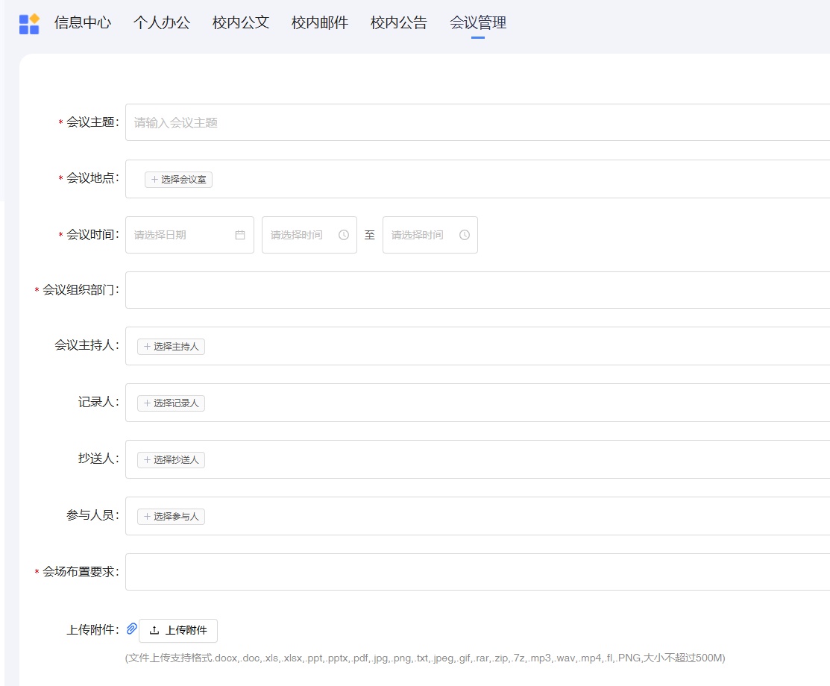
5.点击会议地点——选择会议室——通过鼠标拖拽可选择会议起止时间。
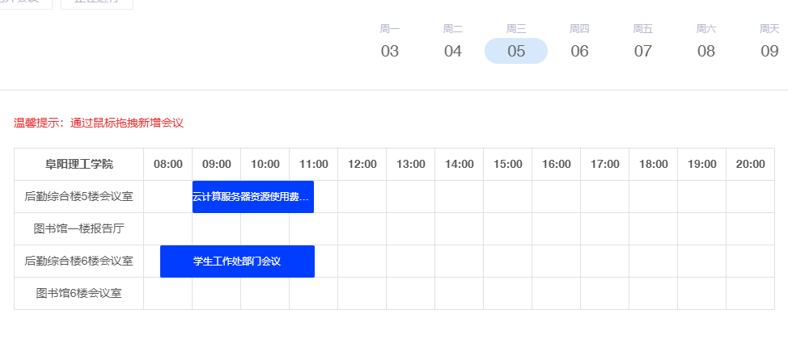
6.发布会议。
温馨提示：会场布置包括席卡准备、多媒体调试、话筒准备、茶水准备等。
如有会场布置需求，需在审批结束后，打印纸质审批单，提前半天交于会务准备。
